link swap : 2 input gồm Link_img1 và Link_img2
- Link_img1 : là link ảnh một người
- Link_img2 : là link ảnh muốn swap

Địa Chỉ Server :
http://14.225.7.221:2663/homev1

ví dụ :

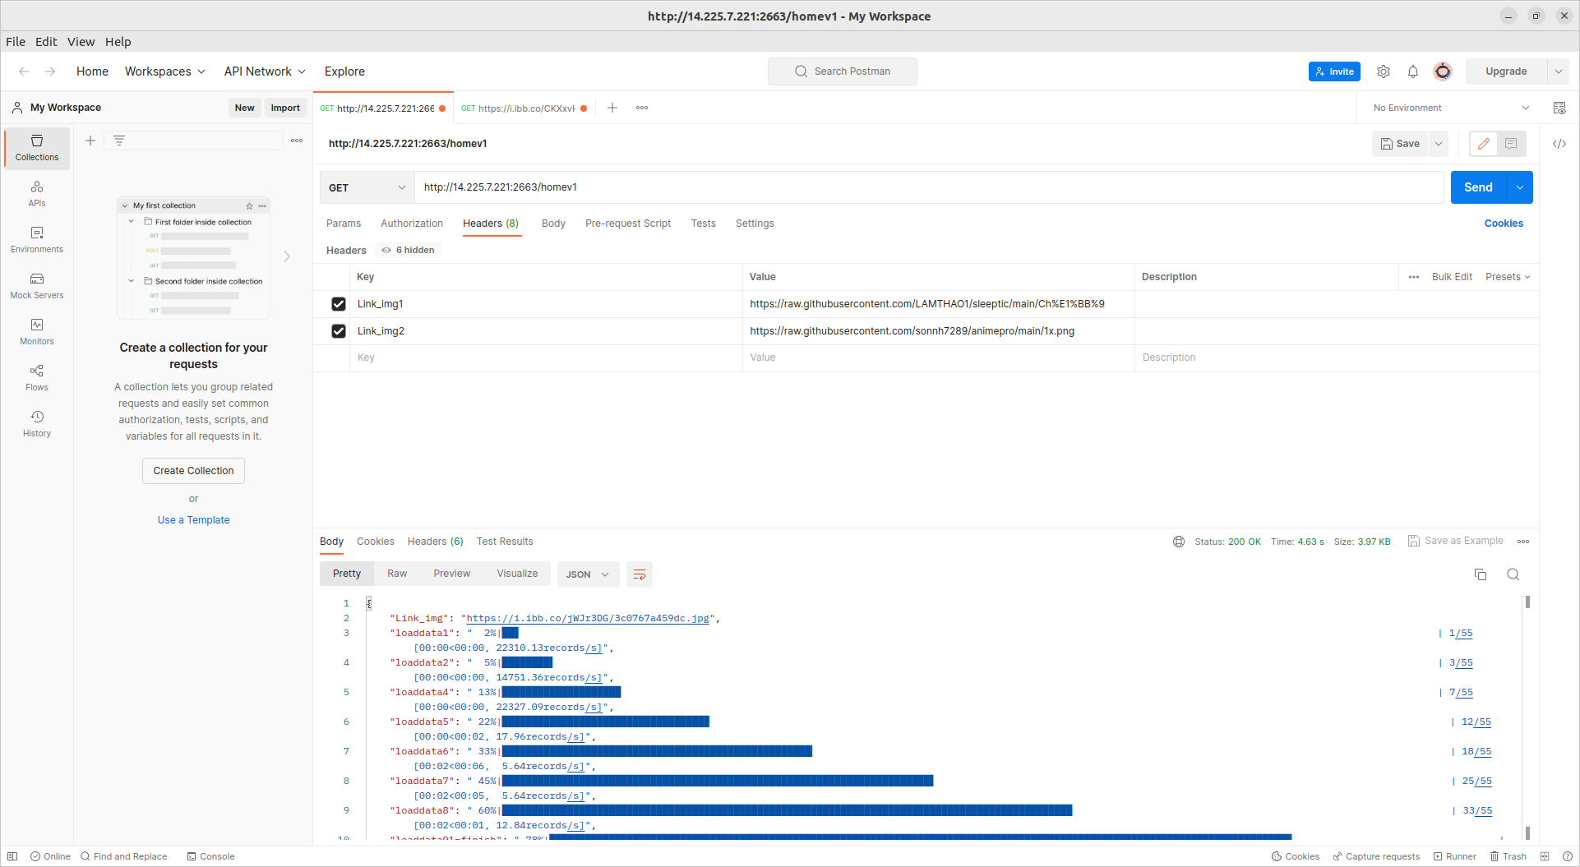
output trả về là 1 dãy json :

bao gồm tiến độ load ảnh và địa chỉ link ảnh đc tạo

Swap couple : Gồm 4 link ảnh bao gồm Link_img1 , Link_img2,Link_img3 , Link_img4

- Link_img1 : là link ảnh chồng
- Link_img2 : là link ảnh vợ
- Link_img3 : là link cắt của chồng muốn swap
- Link_img4 : là link cắt của vợ muốn swap
Địa Chỉ Server :
http://14.225.7.221:2663/home

ví dụ :

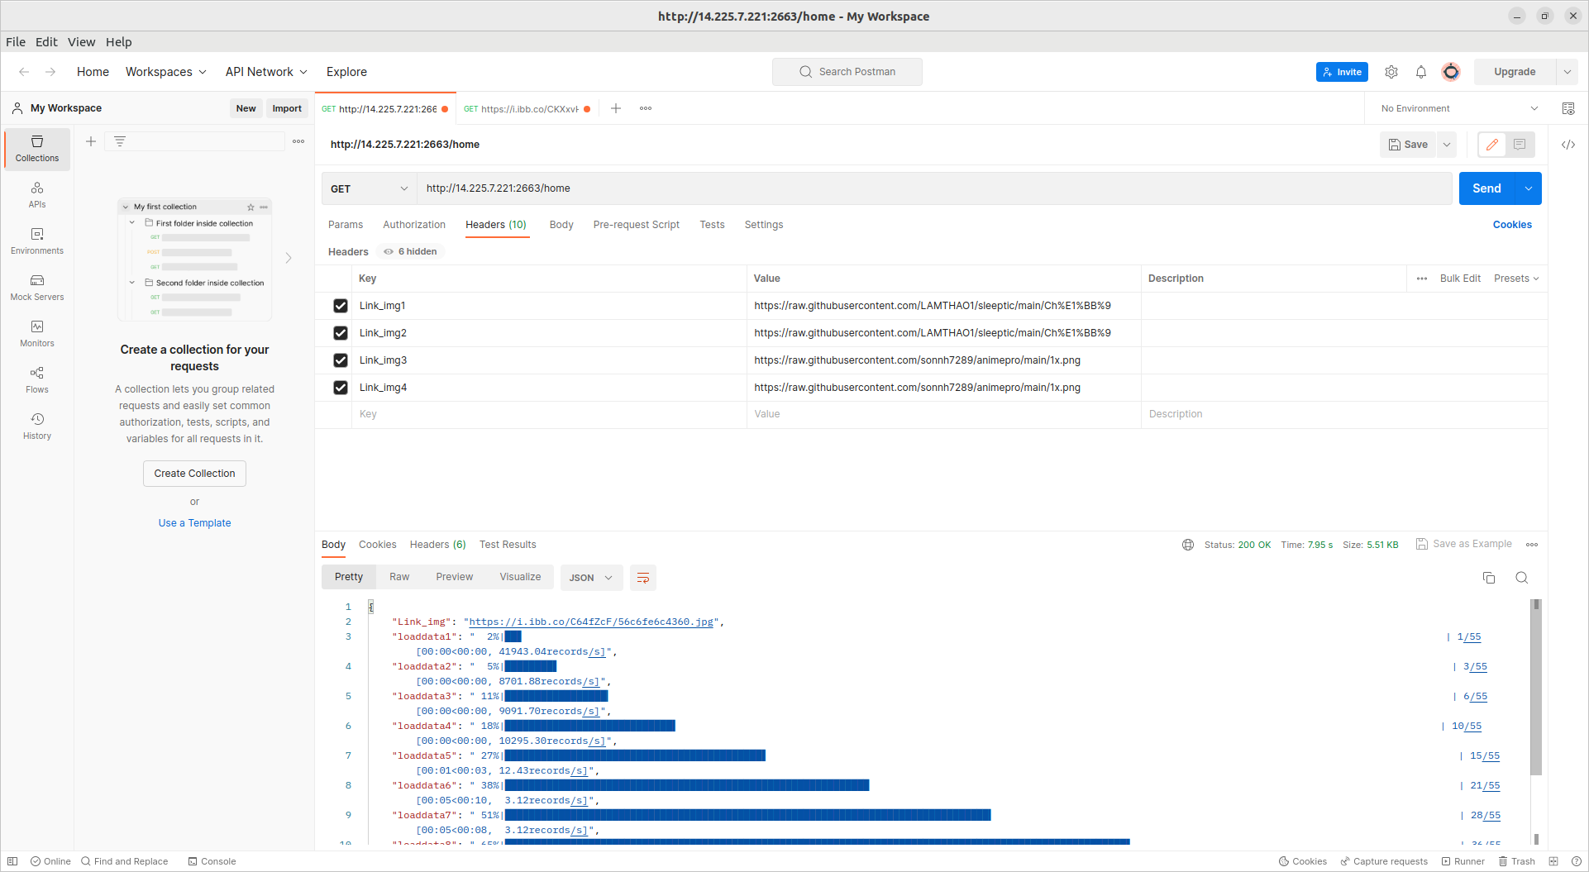
output trả về là 1 dãy json :

bao gồm tiến độ load ảnh và địa chỉ link ảnh đc tạo

